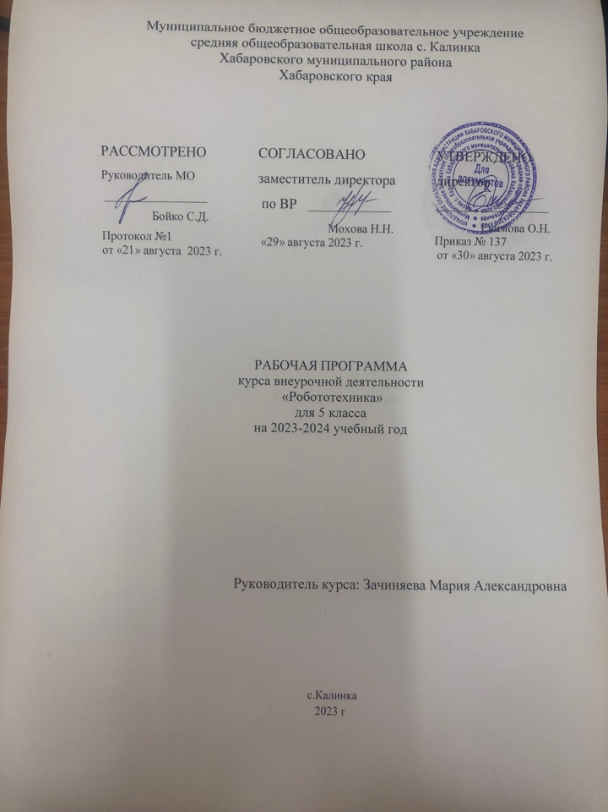
Пояснительная записка
Рабочая программа по робототехнике для 5 класса составлена в соответствии с:
- Федеральным законом «Об образовании в Российской Федерации» №273-ФЗ от 29.12.2012 г. (с изменениями и дополнениями от 31.07.20 г. ФЗ-№304);
- требованиями федерального государственного образовательного стандарта основного общего образования (утвержден приказом Министерства образования и науки Российской Федерации от 31.05.2021г. №287),
- Стратегией развития воспитания в Российской Федерации на период до 2025 года (Распоряжение Правительства РФ от 29.052015 №996-р)
- Концепцией духовно-нравственного развития и воспитания гражданина России;
- «Развитие образовательной робототехники и непрерывного IT-образования в Российской Федерации», утвержденной «Агентством инновационного развития» №172-Р от 01.10.2014
на основе:
- рабочей программы воспитания МБОУ СОШ с. Калинка
с учетом:
- учебного плана МБОУ СОШ с. Калинка 2023-2024 учебный год;
- требований к оснащению образовательного процесса.

Актуальность курса заключается в том, что он направлен на формирование творческой личности, живущей в современном мире. DOBOT это робот манипулятор, 3D-принтер, лазерный гравер, ручка для рисования и другие подключаемые модули. Курс ориентирован: на изучение основных физических принципов и базовых технических решений, лежащих в основе всех современных конструкций и устройств: на изучение языков программирования.
Концепция курса основана на необходимости разработки учебно- методического комплекса для изучения робототехники. Изучения робототехники имеет политехническую направленность – дети конструируют механизмы, решающие конкретные задачи. Технология на основе манипулятора DOBOT позволяет развивать навыки управления роботом у детей всех возрастов, поэтому школы, не имеющие политехнического профиля, остро испытывают потребность в курсе робототехники и любых других курсах, развивающих научно-техническое творчество детей.
Процесс освоения, конструирования и программирования роботов выходит за рамки целей и задач, которые стоят перед средней школой, поэтому курс является инновационным направлением в дополнительном образовании детей. Это позволяет ребенку освоить достаточно сложные понятия – алгоритм, цикл, ветвление, переменная. Робот DOBOT может стать одним из таких исполнителей. По сравнению с программированием виртуального исполнителя, DOBOT - робот вносит в решение задач элементы исследования и эксперимента, повышает мотивацию учащихся, что будет положительно оценено педагогом.

На занятиях используются модули наборов серии DOBOT. Используя персональный компьютер или ноутбук с программным обеспечением, элементы из модулей, ученики могут составлять алгоритм управления манипулятором, программировать на выполнения разнообразных задач.
В начале курса, ученики 5 класса программируя DOBOT, изучают основы робототехники, программирования и микроэлектроники. Используют алгоритмический язык, встроенное программное обеспечение DOBOT, среду Blockly, Scratch выполняют простые задачи.
Итогом изучения курса учениками, является создание, написание программ, защита проектов.
Курс «Робототехника» ориентирован на учащихся 5 класса.

Рабочая программа рассчитана на 1 час в неделю для каждого класса, по 34 часа в год, занятия по робототехнике проводятся согласно учебному расписанию.

Направленность программы: техническая.
Педагогическая целесообразность и уникальность программы заключается в возможности объединить конструирование и программирование в одном курсе. Техническое творчество — мощный инструмент синтеза знаний, закладывающий прочные основы системного мышления. Таким образом, инженерное творчество и лабораторные исследования — многогранная деятельность, которая должна стать составной частью повседневной жизни каждого обучающегося.

Новизна
Новизна программы заключается в том, что она составлена с учётом опыта работы с детьми возрастных групп 9-12 лет, а также предполагает использование актуальных инновационных методик обучения и современных образовательных конструкторов, соответствующих данной возрастной категории.

Цели и задачи курса
Цели
- заложить основы алгоритмизации и программирования с использованием робота DOBOT;
- научить использовать средства информационных технологий, чтобы проводить исследования и решать задачи в межпредметной деятельности;
- заложить основы информационной компетентности личности, т.е. помочь обучающемуся овладеть методами сбора и накопления информации, современных технологий, их осмыслением, обработкой и практическим применением через урочную, внеурочную деятельность, систему дополнительного образования, в том числе с закреплением и расширением знаний по английскому языку.
- повысить качество образования через интеграцию педагогических и информационных технологий.

Задачи курса:
- научить программировать роботов на базе DOBOT;
- научить работать в среде программирования;

изучить основы программирования языка Python.
- научить составлять программы управления;
- развивать творческие способности и логическое мышление обучающихся;
- развивать образное, техническое мышление и умение выразить свой замысел;
- развивать умения работать по предложенным инструкциям по управлению моделей;
- развивать умения творчески подходить к решению задачи;
- развивать применение знаний из различных областей знаний;
- развивать умения излагать мысли в четкой логической последовательности, отстаивать свою точку зрения, анализировать ситуацию и самостоятельно находить ответы на вопросы путем логических рассуждений;
- получать навыки проведения физического эксперимента;
- получить опыт работы в творческих группах;
- ведение инновационной, научно-исследовательской, экспериментальной и проектной деятельности в области робототехники.

Содержание программы

Введение (1 ч.)

Поколения роботов. История развития робототехники.
Применение роботов. Развитие образовательной робототехники. Цели и задачи курса. Техника безопасности.

Знакомство с роботом DOBOT (11ч)

Робот DOBOT. робот манипулятор, 3D-принтер, лазерный гравер и ручка для рисования. Возможности DOBOT. Сменные модули 3D-принтер, Лазерный гравер и Фрезерный станок. Управление манипулятором DOBOT с пульта. Управление мышью. Рисование объектов манипулятором. Выполнение творческого проекта, рисование картины.
.

Программирование в блочной среде (12ч)

Установка программного обеспечения. Системные требования. Интерфейс. Самоучитель. Панель инструментов. Палитра команд. Рабочее поле. Окно подсказок. Панель конфигурации. Пульт управления роботом. Первые простые программы. Передача и запуск программ. Тестирование робота. Блочная среда Blockly, Scratch.

Основы микроэлектроники (4 ч.)
Знакомство с устройствами Arduino.
Датчик касания (Touch Sensor, подключение и описание) Датчик звука (Sound Sensor, подключение и описание)
Датчик освещенности (Light Sensor, подключение и описание) Датчик цвета (Color Sensor, подключение и описание)
Датчик расстояния (Ultrasonic Sensor, подключение и описание)

Подготовка, защита проекта. (4 ч)

Учебно-тематический план на 1 год обучения
№ | Название темы | Всего | Теория | Практика | Подведение итогов
1 | Вводное занятие.  Краткий обзор содержимого робототехнического комплекта | 1 | 1 |  | -
2 | Знакомство с роботом DOBOT (12ч) | 11 | 5 | 6 | -
3 | Программирование в блочной среде | 12 | 6 | 6 | -
4 | Основы микроэлектроники | 4 | 2 | 2
5 | Подготовка проекта | 2 |  | 2
6 | Защита проекта | 2 |  | 2

Планируемые результаты
Концепция курса предполагает внедрение инноваций в дополнительное техническое образование учащихся. Поэтому основными планируемыми результатами курса являются:

- Развитие интереса учащихся к роботехнике;
- Развитие навыков управления роботов и конструирования автоматизированных систем;
- Получение опыта коллективного общения при конструировании.
- Развитие интереса учащихся к программированию на языке Python.
СВЯЗЬ С РАБОЧЕЙ ПРОГРАММОЙ ВОСПИТАНИЯ

Реализация школьными педагогами воспитательного потенциала урока предполагает следующее:
- установление доверительных отношений между учителем и его учениками, способствующих позитивному восприятию учащимися требований и просьб учителя, привлечению их внимания к обсуждаемой на уроке информации, активизации их познавательной деятельности;
- побуждение школьников соблюдать на уроке общепринятые нормы поведения, правила общения со старшими (учителями) и сверстниками (школьниками), принципы учебной дисциплины и самоорганизации;
- привлечение внимания школьников к ценностному аспекту изучаемых на уроках явлений, организация их работы с получаемой на уроке социально значимой информацией – инициирование ее обсуждения, высказывания учащимися своего мнения по ее поводу, выработки своего к ней отношения;
- использование воспитательных возможностей содержания учебного предмета через демонстрацию детям примеров ответственного, гражданского поведения, проявления человеколюбия и добросердечности, через подбор соответствующих текстов для чтения, задач для решения, проблемных ситуаций для обсуждения в классе;
- применение на уроке интерактивных форм работы учащихся: интеллектуальных игр, стимулирующих познавательную мотивацию школьников; дидактического театра, где полученные на уроке знания обыгрываются в театральных постановках; дискуссий, которые дают учащимся возможность приобрести опыт ведения конструктивного диалога; групповой работы или работы в парах, которые учат школьников командной работе и взаимодействию с другими детьми;
- включение в урок игровых процедур, которые помогают поддержать мотивацию детей к получению знаний, налаживанию позитивных межличностных отношений в классе, помогают установлению доброжелательной атмосферы во время урока;
- организация шефства мотивированных и эрудированных учащихся над их неуспевающими одноклассниками, дающего школьникам социально значимый опыт сотрудничества и взаимной помощи;
- инициирование и поддержка исследовательской деятельности школьников в рамках реализации ими индивидуальных и групповых исследовательских проектов, что даст школьникам возможность приобрести навык самостоятельного решения теоретической проблемы, навык генерирования и оформления собственных идей, навык уважительного отношения к чужим идеям, оформленным в работах других исследователей, навык публичного выступления перед аудиторией, аргументирования и отстаивания своей точки зрения.

Тематическое планирование 5 класс

№  занятия  п/п | Тема занятия,  вид занятия | Кол-во  часов | ЦОР и ЭОР
1 | Введение в курс «Образовательная  робототехника». Что такое робот? | 1 | https://dobot.ru  https://www.youtube.com/playlist?list=PLV9GKn06tyhKGFnF9xxw9_YlyLoiDVT7Z
2 | Робот DOBOT . робот манипулятор, 3D-принтер, лазерный гравер и ручка для рисования.  Знакомство. | 1 | https://dobot.ru  https://www.youtube.com/playlist?list=PLV9GKn06tyhKGFnF9xxw9_YlyLoiDVT7Z
3 | DOBOT Mooz. 3D-принтер, Лазерный гравер и  Фрезерный станок | 2 | https://dobot.ru  https://www.youtube.com/playlist?list=PLV9GKn06tyhKGFnF9xxw9_YlyLoiDVT7Z
4 | Управление манипулятором DOBOT с пульта | 2 | https://dobot.ru  https://www.youtube.com/playlist?list=PLV9GKn06tyhKGFnF9xxw9_YlyLoiDVT7Z
5 | Работа с DOBOT Studio. | 2 | https://dobot.ru  https://www.youtube.com/playlist?list=PLV9GKn06tyhKGFnF9xxw9_YlyLoiDVT7Z
6 | Слежение за курсором мыши. Управление  мышью. | 2 | https://dobot.ru  https://www.youtube.com/playlist?list=PLV9GKn06tyhKGFnF9xxw9_YlyLoiDVT7Z
7 | Рисование объектов манипулятором | 2 | https://dobot.ru  https://www.youtube.com/playlist?list=PLV9GKn06tyhKGFnF9xxw9_YlyLoiDVT7Z
8 | Режим обучения или первая простая программа | 2 | https://dobot.ru  https://www.youtube.com/playlist?list=PLV9GKn06tyhKGFnF9xxw9_YlyLoiDVT7Z
9 | Лазерная гравировка изделий | 2 | https://dobot.ru  https://www.youtube.com/playlist?list=PLV9GKn06tyhKGFnF9xxw9_YlyLoiDVT7Z
10 | Программирование в блочной среде | 2 | https://dobot.ru  https://www.youtube.com/playlist?list=PLV9GKn06tyhKGFnF9xxw9_YlyLoiDVT7Z
11 | Программирование движений в среде Blockly | 2 | https://dobot.ru  https://www.youtube.com/playlist?list=PLV9GKn06tyhKGFnF9xxw9_YlyLoiDVT7Z
12 | Робот помогает читать книгу или циклы в Blockly | 2 | https://dobot.ru  https://www.youtube.com/playlist?list=PLV9GKn06tyhKGFnF9xxw9_YlyLoiDVT7Z
13 | Программирование движений в среде Blockly, Scratch. Выбор проекта | 2 | https://dobot.ru  https://www.youtube.com/playlist?list=PLV9GKn06tyhKGFnF9xxw9_YlyLoiDVT7Z
14 | Программирование движений в среде Blockly, Scratch. Работа над проектом. | 2 | https://dobot.ru  https://www.youtube.com/playlist?list=PLV9GKn06tyhKGFnF9xxw9_YlyLoiDVT7Z
15 | Основы микроэлектроники. Знакомство с устройствами Arduino | 2 | https://dobot.ru  https://www.youtube.com/playlist?list=PLV9GKn06tyhKGFnF9xxw9_YlyLoiDVT7Z
16 | Датчики. Машинное зрение для робота. | 2 | https://dobot.ru  https://www.youtube.com/playlist?list=PLV9GKn06tyhKGFnF9xxw9_YlyLoiDVT7Z
17 | Программирование движений в среде Blockly Работа над проектом. | 2 | https://dobot.ru  https://www.youtube.com/playlist?list=PLV9GKn06tyhKGFnF9xxw9_YlyLoiDVT7Z
18 | Защита проекта | 2 | https://dobot.ru  https://www.youtube.com/playlist?list=PLV9GKn06tyhKGFnF9xxw9_YlyLoiDVT7Z
итого |  | 34

Требования к знаниям и умениям учащихся
В результате обучения учащиеся должны ЗНАТЬ:
- правила безопасной работы;
- основные компоненты DOBOT;
- конструктивные особенности различных модулей и механизмов;
- компьютерную среду, включающую в себя графический язык программирования;
- виды подвижных и неподвижных соединений; основные приемы управления роботом;
- как передавать программы;
- как использовать созданные программы;
- самостоятельно решать технические задачи в процессе управления роботом (планирование предстоящих действий, самоконтроль, применять полученные знания, приемы и опыт управления с использованием специальных элементов, и других объектов и т.д.);
- блочные программы на компьютере для различных роботов;
- корректировать программы при необходимости;
- демонстрировать технические возможности роботов;
УМЕТЬ:
- работать с литературой, с журналами, с каталогами, в интернете (изучать и обрабатывать информацию);
- создавать действующие модели управления робота на основе DOBOT;
- создавать программы на компьютере в среде Blockly, Scratch;
- передавать (загружать) программы;
- корректировать программы при необходимости;
- демонстрировать технические возможности робота.

